Běh osvobození Ostravy
silniční běh na 15 km, Hrabyň Ostrava, 39. ročník
za podpory konzulátu Ruské federace se sídlem v Ostravě – honorární konzul Ing. Aleš Zedník
závod je součástí Moravskoslezského běžeckého poháru 2018

Datum: 8.5. 2018 Den vítězství nad fašismem – státní svátek
73. výročí osvobození Ostravy Rudou armádou

Start: 10.00 hod. u Národního památníku II. světové války (obec Hrabyně)
Prezentace: od 9.00 – 9.45 hod. v Kulturním domě Hrabyně
Cíl: v Ostravě-Porubě na stadionu ARROWS Poruba (ul. Průběžná 6178/2)
Přihlášky: pro písemnou registraci budou k dispozici v místě prezentace
Startovné: 250 Kč
Občerstvení: po doběhu do cíle nápoje, na 10 km občerstvovací stanice
Ocenění: vítězové vypsaných kategorií obdrží diplomy a odměny
Věcné ceny: budou rozděleny po vyhlášení vítězů, ceny dle možností pořadatelů
Kategorie: Muži: A do 39 let, B do 49 let, C do 59 let, D nad 60 let
Ženy: E do 34 let, F do 44 let, G nad 45 let
Traťový rekord Svoboda Tomáš (51:06 - 2017), Peterková Nikola (58:51 - 2017)

Přeprava V případě potřeby je možno využít přepravu závodníků a organizátorů z Ostravy (místa cíle) do Hrabyně autobusy DPO, a.s. Odjezd autobusů v 8.30 hod. a 9.10 hod. z parkovací plochy před stadionem Arrows (ul. Průběžná 6178/2). Přeprava svršků bude realizována autobusem zpět do místa cíle. Kapacita míst v autobusu omezena.
Bezpečnost: Po odstartování pojede za závodníky sběrné vozidlo pro případ pomoci, na hlavních křižovatkách budou příslušníci Městské policie, v místě cíle bude připravena zdravotní služba.
Všeobecné podmínky závodu
Mládež do 18 let startuje na odpovědnost rodičů nebo zákonných zástupců. Každý závodník prohlašuje, že se účastní dobrovolně a na vlastní nebezpečí (se všemi důsledky z toho plynoucími), je zdravotně způsobilý a v takovém fyzickém stavu, aby závod bez obtíží zvládl. Každý účastník by měl mít uzavřeno zdravotní pojištění na dobu závodu pro případné ošetření záchrannou službou nebo hospitalizaci. Šatny a další místa pro potřeby závodníků nejsou hlídanými prostory. Pořadatel závodu neručí za odložené věci. Pořadatel závodu není zodpovědný za jakoukoliv fyzickou újmu na zdraví, škodu na majetku nebo jinou úhonu spojenou s účastí v závodě nebo jeho sledováním. Startovní čísla musí být umístěna předepsaným způsobem, tj. na hrudi, pevně a viditelně. Pořadatel si vyhrazuje právo na změny v programu, podmínkách, propozicích a těchto pravidlech bez předchozího oznámení. Závodník může být vyloučen ze závodu, pokud se nebude držet pokynů pořadatelů, nebude viditelně označen startovním číslem a bude jakýmkoliv způsobem porušovat pravidla závodu. Zaregistrováním na akci závodník uděluje pořadatelům souhlas: se zpracováním osobních údajů, telefonního čísla a e-mailové adresy, s pořízením fotografické podobizny závodníka a jiných obrazových a zvukových záznamů souvisejících se závodem a jejich použitím a úpravou pro potřeby pořadatele, včetně jejich zveřejnění v komunikačních médiích. Dále souhlasí, aby ve spojení s osobními údaji uvedenými v přihlášce byly zveřejněny i veškeré časy závodníka ze závodů, výsledky apod. Tento souhlas je udělen bezplatně, bez věcného, časového, množstevního a územního omezení. Závodník svou účastí (registrací) na akci vyjadřuje souhlas se všeobecnými podmínkami závodu.

Pořadatel: TJ Liga stovkařů Ostrava, z.s.

Organizační štáb:
Předseda PhDr.Ing. Horák Jaromír Akci podporuje
Ředitel závodu Jiří Hubáček
Koordinátor Ing. Dubeň Martin

Příští běžecký závod pořádaný TJ Liga 100 Ostrava:
T-Mobile olympijský běh (zlatý závod Ostrava), ve středu 20.6.2018. Registrace do závodu je možná pouze online a to nejpozději 11. června 2018. Více informací na: https://www.olympijskybeh.cz/zavody/ostrava-2018/

Trasa závodu:
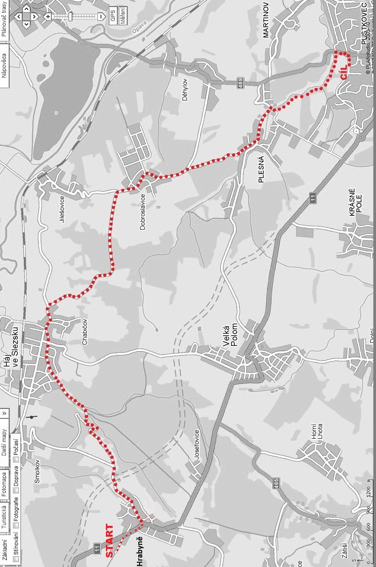

Doběh do cíle
